AA_ORG_04 |  | Arbeitsanweisung
Organisation der Elektrosicherheit im Betrieb
Geltungsbereich
Verhalten nach einer Körperdurchströmung
Anwendungsbereich
- Verhalten nach einer elektrischen Körperdurchströmung
- Auffinden eines verunfallten Mitarbeiters.
- Die gefährlichen Spannungen liegen oberhalb von 50V AC, 120V DC.
Gefahren für Mensch und Umwelt
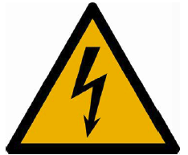 | - Herzrhythmus-Störungen (auch Tage später noch möglich)  - Muskelverkrampfungen und Atemprobleme  - Herzkammerflimmern (auch Tage später noch möglich)  - Verbrennungen (inkl. Strommarken)  - Tod (auch Tage später noch möglich)
Schutzmaßnahmen und Verhaltensregeln
Auffinden einer leblosen Person nach einem Stromunfall:
- Siehe 4. Verhalten bei Unfällen

Erleiden einer Körperdurchströmung:
- Meldung beim Vorgesetzten und der verantwortlichen Elektrofachkraft.
- Tel.:
- Verständigung Rettungsdienst:
- Tel.:
- Zeitnahe ärztliche Kontrolle (mit EKG).
- Der Verunfallte darf nicht selbst zum Arzt fahren (Transport im Rettungswagen).
- Der Anweisungen des Arztes Folge leisten.

Verhalten bei Unfällen
- Retten, nur nach Gewährleistung der erforderlichen Schutzmaßnahmen.
- Eigenschutz geht vor Rettung.
- Spannung an der Unfallstelle freischalten.
- Verständigung Rettungsdienst
- Notruf 112 oder Tel.:
- Unfallstelle im erforderlichen Umfang sichern.
- Leistung der Ersten Hilfe entsprechend Ablauf.
- Telefonische Unfallmeldung an:
- Tel.:

Verhalten beim Auffinden einer leblosen Person nach einem Stromunfall
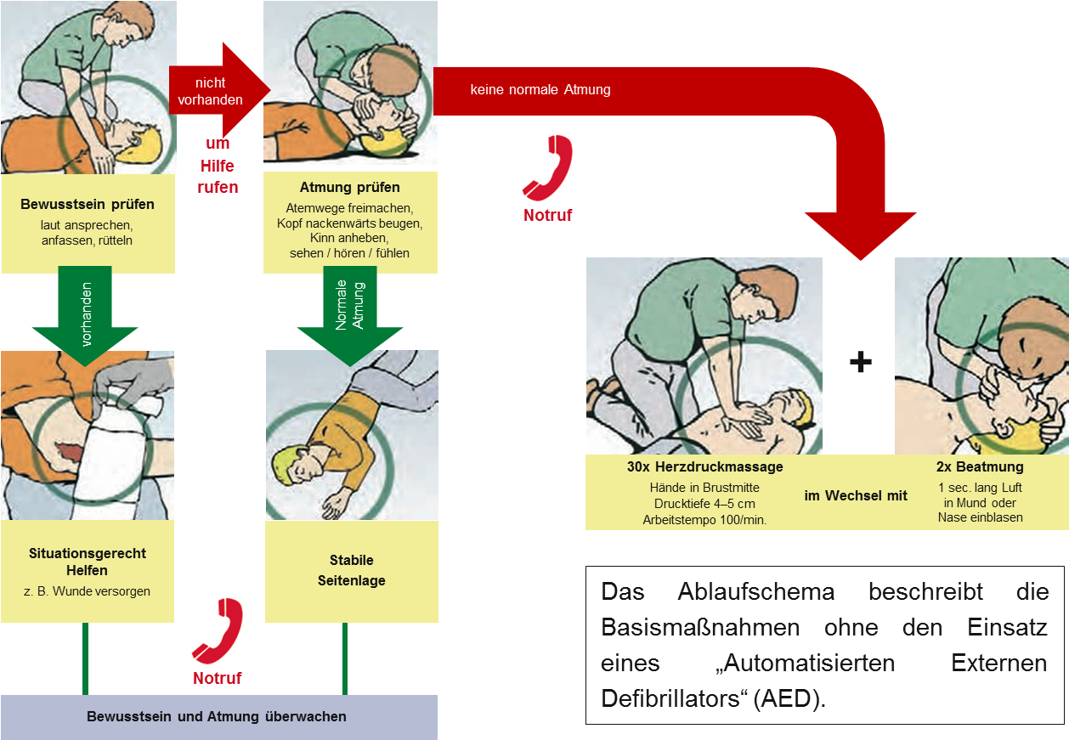
Quelle: BGI 503, „Anleitung zur Ersten Hilfe“
Abschluss der Arbeiten
- Meldung beim Vorgesetzten und der verantwortlichen Elektrofachkraft.
- Unfall in Verbandbuch eintragen.
- Unfallbericht erstellen.
Datum: Unterschrift:

